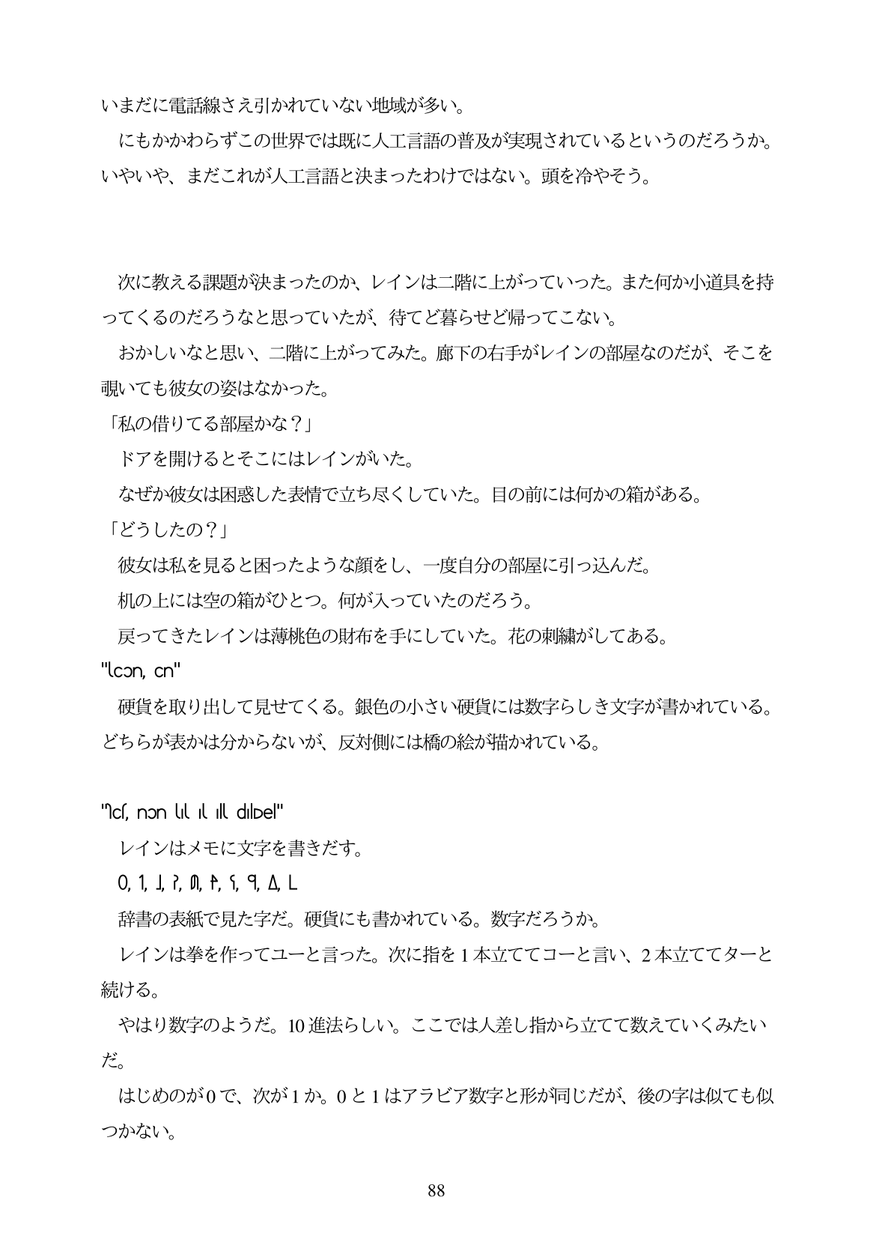

いまだに電話線さえ引かれていない地域が多い。 にもかかわらずこの世界では既に人工言語の普及が実現されているというのだろうか。 いやいや、まだこれが人工言語と決まったわけではない。頭を冷やそう。

次に教える課題が決まったのか、レインは二階に上がっていった。また何か小道具を持 ってくるのだろうなと思っていたが、待てど暮らせど帰ってこない。 おかしいなと思い、二階に上がってみた。廊下の右手がレインの部屋なのだが、そこを 両親いても彼女の姿はなかった。 「私の借りてる部屋かな?」 ドアを開けるとそこにはレインがいた。 なぜか彼女は困惑した表情で立ち尽くしていた。目の前には何かの箱がある。 「どうしたの?」 彼女は私を見ると困ったような顔をし、一度自分の部屋に引っ込んだ。 机の上には空の箱がひとつ。何が入っていたのだろう。 戻ってきたレインは薄桃色の財布を手にしていた。花の刺練がしてある。 "Ucon, Cn" 硬貨を取り出して見せてくる。銀色の小さい硬貨には数字らしき文字が書かれている。 どちらが表かは分からないが、反対側には橋の絵が描かれている。

"cs, non il . Il dilDel" レインはメモに文字を書きだす。 Ο, 1, , , (), , , , Δ. L. 辞書の表紙で見た字だ。硬貨にも書かれている。数字だろうか。 レインは拳を作ってユーと言った。次に指を1本立ててコーと言い、2本立ててターと 続ける。 やはり数字のようだ。10進法らしい。ここでは人差し指から立てて数えていくみたい だ。 はじめのが0で、次が1か。0と1はアラビア数字と形が同じだが、後の字は似ても似 つかない。

88